枣阳市白水高级中学2015-2016年度高二年级12月第三次月考生物试题
分值：100分 考试时间：90分钟
一、单项选择题。(每小题2分，共计60分)
1．正常情况下，细胞内能够发生的是 ( )
A．一个DNA分子通过复制形成多种不同的DNA分子
B. 一个DNA分子通过转录形成多种不同的mRNA分子
C．一种密码子翻译成多种不同的氨基酸
D. 一种tRNA分子携带多种不同的氨基酸
2．男性多指，女性正常，婚后他们生了一个白化病的儿子，问这对夫妇再生一个正常孩子的可能性是
A．1/8 B．3/8 C．5/8 D．1/2
3．下列关于单倍体叙述正确的是( ）
①单倍体只含有一个染色体组 ②单倍体只含有一个染色体 ③单倍体是含有本物种配子染色体数的个体 ④单倍体只含一对同源染色体 ⑤未受精的配子发育成的个体是单倍体
A. ①⑤ B. ③⑤ C. ②③ D. ④⑤
4．下列育种方法中，依据的原理是基因重组的是（ ）
A．杂交育种 B．多倍体育种 C．单倍体育种 D．诱变育种
5．以下属于可遗传变异的是
A．在棕色猕猴的自然种群中出现了白色猕猴 B．过强的紫外线照射使人患皮肤癌
C．由于水肥充足，小麦出现穗多粒大的性状 D．人由于晒太阳而使皮肤变黑
6．白化病是一种常染色体隐性遗传病，原因是体内缺少合成黑色素的酶（一种蛋白质）。有一种糖尿病是由于胰岛素缺乏造成，常规的治疗方法是定期注射胰岛素（另一种蛋白质）。下列关于白化病和糖尿病的叙述，正确的是
A．母亲患白化病儿子一定患白化病，双亲正常也可能生下患白化病的孩子
B．理论上可以像治疗糖尿病一样通过注射合成黑色素所需的有关酶来治疗白化病
C．糖尿病也是一种遗传病，但不一定是由于胰岛素的基因异常引起
D．一旦尿中含糖就说明体内缺乏胰岛素，可通过定期服用胰岛素胶囊来治疗
7．已知A和T间有2个氢键，G和C间有3个氢键，甲DNA分子有30%的腺嘌呤，乙DNA分子有30%鸟嘌呤，对这两个DNA分子结构稳定性判断正确的是 （ ）
A．甲强于乙 B.乙强于甲 C.甲等于乙 D.无法判断
8．人类性染色体上的性别决定基因（SRY）决定胚胎发育成男性。人类中发现有XX男性、XY女性、XO女性。下列分析错误的是
A. 正常男性中SRY基因位于Y染色体与X染色体同源的区段上
B. XX男性可能是亲代产生精子过程中Y染色体片段转移到X上所致
C. XY女性可能是SRY基因突变或Y染色体片段缺失所致
D. XO女性可能是父方或母方在产生配子过程中同源染色体未分离所致
9．一对夫妇，妻子的父亲患血友病，妻子患白化病；丈夫的母亲患白化病，丈夫正常，预计他们的子女中两病兼发的几率是（ ）
A.1/2 B.1/4 C.1/8 D.1/16
10．图为脂蛋白结构图，下列关于脂蛋白的叙述正确的是
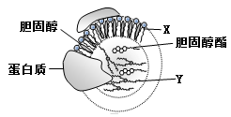
①图中X为磷脂，与蛋白质等共同构成亲水性微粒
②图中Y含量相对少于胆固醇与胆固醇酯时，脂蛋白密度增高
③HDL进入肝细胞后被溶酶体小囊泡消化，血液胆固醇含量降低
④VLDL主要在小肠细胞产生，主要运输Y至肝脏储存。
A．①②③ B．②③④ C．①③④ D．①②④
11．科学研究表明：同一动物所有细胞都含有相同的基因，但细胞在形态结构和功能上不同。这是因为它们合成不同的（ ）
A.转运RNA B.信使RNA C.蛋白质 D.核糖体
12．某家系中有甲、乙两种单基因遗传病，其中一种病为伴性遗传病。下列相关分析错误的是
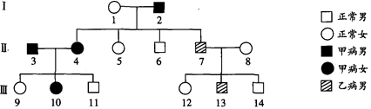

A.甲病为常染色体显性遗传病，乙病为X染色体隐性遗传病
B.如果通过抽取血液来获得基因样本，则检测的是白细胞中的基因
C.Ⅲ-10的配子中含有致病基因的概率为17/24
D.突变是这两种遗传病的根本来源
13．下图是人体内的细胞在分裂过程中每条染色体的DNA含量变化曲线。下列有关叙述中正确的是( )
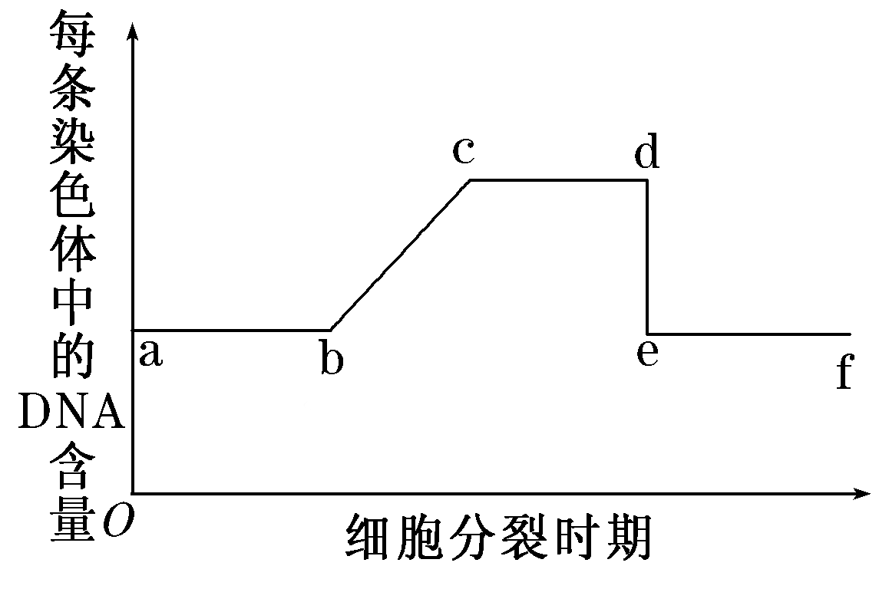
A．该图若为减数分裂，则cd 期的细胞不含有23对同源染色体
B．该图若为减数分裂，则基因的分离和自由组合都发生在cd段某一时期
C．该图若为有丝分裂，则细胞板和纺锤体都出现在bc时期
D．该图若为有丝分裂，则ef期的细胞中染色体数目都是23对
14．白化病和黑尿病都是因酶缺陷引起的分子遗传病，前者不能由酪氨酸合成黑色素，后者不能将尿黑酸转变为乙酰乙酸，排出的尿液因含有尿黑酸，遇空气后氧化变黑。如图表示人体内与之相关的一系列生化过程，据图分析下列叙述不正确的是（ ）
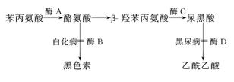
A．若一个皮肤角质层细胞控制酶B合成的基因发生突变，不会导致白化病
B．若一个胚胎干细胞控制酶D合成的基因发生突变，可能会导致黑尿病
C．白化病和黑尿病说明基因是通过控制蛋白质结构直接控制生物性状的
D．图中代谢过程可说明一个基因可影响多个性状，一个性状也可受多个基因控制
15．下图表示某生物细胞中基因表达的过程，下列叙述不正确的是
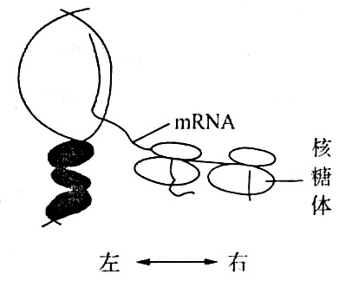
A．此过程包括转录和翻译两个阶段
B．细胞中mRNA上的密码子最多有64种
C．细胞中的核仁是与核糖体形成有关的细胞器
D．核糖体在该mRNA上的移动方向是从右向左
16．下列有关基因的说法正确的是
①原核生物的基因与真核生物的基因本质相同．结构不同 ②基因中脱氧核苷酸的排列顺序代表遗传信息 ③分离定律和自由组合定律是指不同世代间基因的传递规律 ④植物杂交所收获的种子，种皮性状由母本基因决定，属细胞质遗传 ⑤种群中基因频率的改变不一定会导致新物种的形成 ⑥在获取真核生物细胞中的目的基因时，一般采用“鸟枪法”
A．①②③④ B．①②③⑤ C．②④⑤⑥ D．③④⑤⑥
17．育种专家在稻田中发现一株十分罕见的“一秆双穗”植株，经鉴定该变异性状是由基因突变引起的。下列叙述正确的是
A.这种现象是由显性基因突变成隐性基因引起的
B.该变异株自交可产生这种变异性状的纯合个体
C.观察细胞有丝分裂中期染色体形态可判断基因突变发生的位置
D.将该株水稻的花粉离体培养后即可获得稳定遗传的高产品系
18．女娄菜为XY型性别决定植物，其叶形有阔叶和窄叶两种类型，由一对等位基因控制。研究小组做了两组杂交实验，结果如下表，下列有关说法错误的是（ ）
杂交组合 | 亲代表现型 |  | 子代表现型
杂交组合 | 父本 | 母本 | 雌株 | 雄株
1 | 阔叶 | 阔叶 | 阔叶234 | 阔叶119、窄叶122
2 | 窄叶 | 阔叶 | 0 | 阔叶79、窄叶80

A．由杂交组合l可知，阔叶是显性性状
B．杂交组合1父本和母本都是杂合子
C．由杂交组合2可推断，含有窄叶基因的雄配子是不育的
D．杂交组合2子代中阔叶植株只有一种基因型
19．基因重组发生在 （ ）
A．减数分裂形成配子的过程中
B．受精作用形成受精卵的过程中
C．有丝分裂形成子细胞的过程中
D．骨髓中造血干细胞分化的过程中
20．下图表示人类某单基因遗传病的系谱图。假设3号与一正常男性婚配，生了一个既患该病又患苯丙酮尿症（两种病独立遗传）的儿子，预测他们再生一个正常女儿的概率是（ ）
A．9／16 B．3/16 C．2／3 D．1/3
1
2
3
4
女正常
女患者
男正常
男患者
21．下面是某动物体卵原细胞进行减数分裂的几个步骤，其中顺序正确的是（ ）
①联会②同源染色体分离③交叉互换④染色体复制⑤细胞质分裂
A.④③①②⑤ B.④①③②⑤ C.④②①③⑤ D.①④②③⑤
22．下列叙述不能为“基因位于染色体上”提供证据的是
A．基因发生突变，生物体的性状也可能发生改变
B．非同源染色体自由组合，其上的非等位基因也自由组合
C．若杂合子染色体缺失，隐性基因控制的性状可能表现出来
D．二倍体生物形成配子时基因和染色体数目均减半
23．下图表示生物体内遗传信息的传递和表达过程，下列叙述错误的是
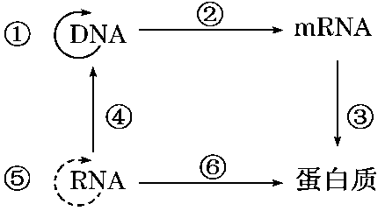
A．②、④过程分别需要RNA聚合酶、逆转录酶
B．①过程需要解旋酶和DNA聚合酶
C．④过程发生在某些病毒的寄主细胞内
D．①、②、③过程均可在细胞核中进行
24．不同的肺炎双球菌具有不同的表面抗原。给大鼠同时注射S型和R型两种肺炎双球菌，一段时间后，从大鼠体内分离出浆细胞并单独培养，提取该大鼠的血清（不含S型和R型细菌）和每一个浆细胞的单独培养液并分别保存，随后的实验最可能出现的是（ ）
A．每一种培养液只能使一种肺炎双球菌失去感染力
B．大鼠的血清与浆细胞的单独培养液混合后，将会产生免疫反应
C．把不同浆细胞的培养液混合，将出现免疫反应
D．向大鼠血清中加入上述两种肺炎双球菌，只有一种出现凝集现象
25．关于蛋白质生物合成的叙述，正确的是（ ）
A．一种tRNA可以携带多种氨基酸
B．DNA聚合酶是在细胞核中合成的
C．反密码子是位于tRNA上相邻的三个碱基
D．成熟的红细胞中线粒体内的DNA能控制某些蛋白质的合成
26．洋葱根尖细胞在含³H标记的胸腺嘧啶脱氧核苷酸的培养液中完成一个细胞周期，然后转入不含³H标记的胸腺嘧啶脱氧核苷酸的培养液中培养第二代，如图所示：
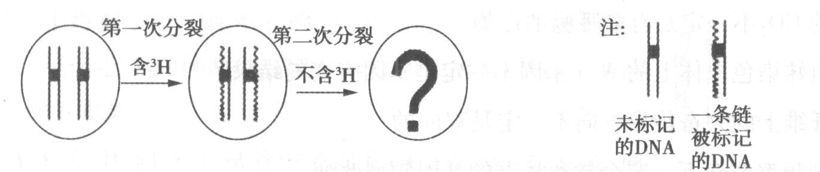
则经过两代培养后获得的子细胞内DNA分子的标记情况不可能为（只考虑其中一对染色体上的DNA分子）
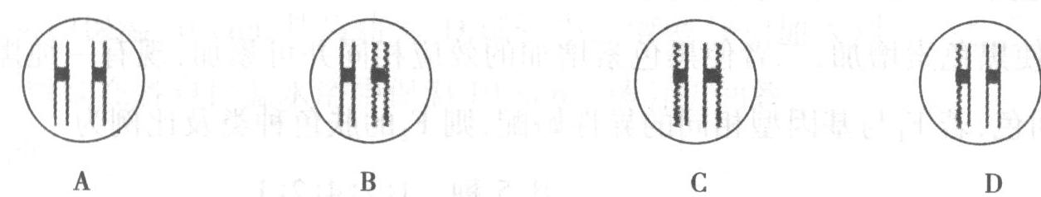

27．已知玉米子粒有色与无色性状由两对等位基因控制。现将一有色子粒的植株X进行测交，后代出现有色子粒与无色子粒的比例是l：3，对这种杂交现象的推测不正确的是
A．测交后代的有色子粒的基因型与植株X的相同
B．玉米有、无色子粒的遗传遵循基因自由组合定律
C．测交子代中玉米无色子粒的基因型可能有三种
D．两对等位基因也有可能位于同一对同源染色体上
28．某男子既是一个色盲又是一个外耳道多毛症（伴Y遗传）患者，则下列说法正确的有
①每一个初级精母细胞都含有两个色盲基因和两个毛耳基因
②每一个次级精母细胞都含有一个色盲基因和一个毛耳基因
③每一个次级精母细胞都含有一个色盲基因或一个毛耳基因
④有1/2的次级精母细胞含有两个色盲基因，有1/2的次级精母细胞含有两个毛耳基因
⑤每一个次级精母细胞都含有23条染色体
⑥每一个次级精母细胞都含有46条染色体
A．没有正确选项 B．一项 C．两项 D．三项
29．（2015·邯郸模拟）孟德尔用豌豆进行杂交实验，成功地揭示了遗传的两个基本定律，为遗传学的研究做出了杰出的贡献，被世人公认为“遗传学之父”。下列有关孟德尔一对相对性状杂交实验的说法中，错误的是（ ）
A．豌豆是自花受粉植物，实验过程中免去了人工授粉的麻烦
B．在实验过程中，提出的假说是F1产生配子时，成对的遗传因子分离
C．解释性状分离现象的“演绎”过程是若F1产生配子时，成对的遗传因子分离，则测交后代出现两种表现型，且数量比接近1∶1
D．验证假说阶段完成的实验是让子一代与隐性纯合子杂交
30．如图表示有关遗传信息传递的模拟实验，下列相关叙述合理的是 （ )
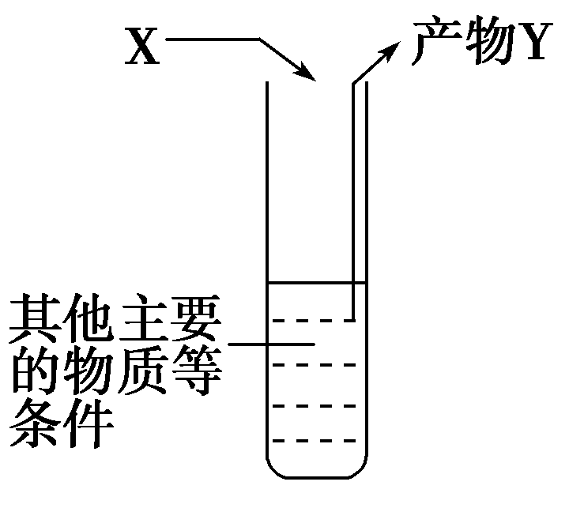
A．若X是mRNA，Y是多肽，则管内必须加入氨基酸
B．若X是DNA一条链，Y含有U，则管内必须加入逆转录酶
C．若X是tRNA，Y是多肽，则管内必须加入脱氧核苷酸
D．若X是HIV的RNA，Y是DNA，则管内必须加入DNA酶

第II卷（非选择题）

二、综合题（题型注释）
31．（11分）下图表示某雄性动物某器官中的一些细胞图像。请据图回答：
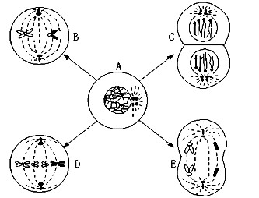
（1）综合分析可以断定，该生物的体细胞内含有________________条染色体；
（2）D细胞处在____________________期，B细胞正在进行______________
_______分裂。
（3）具有同源染色体的细胞有________________。（用图中字母表示）
（4）图中B细胞的下一分裂时期为________________________期，这一时期的主要特点是___________________________________________________。
B细胞分裂形成的子细胞的名称是________________。
（5）若图示的细胞是由A细胞经连续的变化得到的，用图中的字母表示出细胞连续变化的先后顺序_____________________。
（6）等位基因的分离发生在从________细胞到________细胞的分裂过程中。
（7）根据有关词的提示，填写与“染色体”这一概念有关的概念图（答案写在图下的短线上）。
组成
物质
蛋白质
③

②

解旋

螺旋化
染色体
①
常染色体
分类
同源染色体
非同源染色体
①②③依次是___________________________________________
32．（12分）野生型家蚕翅为白色，饲养过程中偶然发现有的个体翅为黄色，为了解该性状的遗传方式，研究者设置了6组家蚕交配组合，统计相同时间段内的繁殖结果如下。
组合编号 |  | I | II | III | IV | V | VI
交配组合 |  | 黄翅♀×白翅品种甲♂ | 黄翅♂×白翅品种甲♀ | 第I组F₁自交 | 第I组F₁×白翅品种甲 | 黄翅×白翅品种乙 | 第V组F₁自交
子代家蚕总数（只） | 黄翅 | 597 | 664 | 1364 | 346 | 0 | 176
子代家蚕总数（只） | 白翅 | 0 | 0 | 463 | 359 | 956 | 792
（1）前四组的子代家蚕中黄翅和白翅性状均不存在性别差异，说明相关基因位于 染色体上，遗传符合 定律。
（2）V、VI组结果说明的翅色显隐关系似乎与前四组矛盾，但进一步研究发现白翅品种乙中另有一对位于非同源染色体上的基因与此有关，该基因可能会对黄翅基因的表达起抑制作用，导致V组子代全为白翅，VI组子代黄翅与白翅的比值接近于3：13。若该解释合理，第VI组子代中白翅家蚕应该有 种基因型。
（3）研究发现，家蚕体色为黄色与类胡萝卜素有关，但家蚕自身不能合成该类色素，只能从食物中摄取自身所需的色素分子，由此推断家蚕体内一定存在能与其吸收的色素分子结合的 ，协助色素分子向细胞内转运。为证实此推断，科学家可采用一定的技术抑制基因 表达出该物质，然后观察家蚕体色变化，若 ，则支持该推断。家蚕体色这一性状是 两种因素共同作用的结果。
33． (7分)下图是大白鼠细胞内某生理过程示意图，下表是其曲细精管细胞中存在的两种水通道蛋白AQP7和AQP8的部分比较。
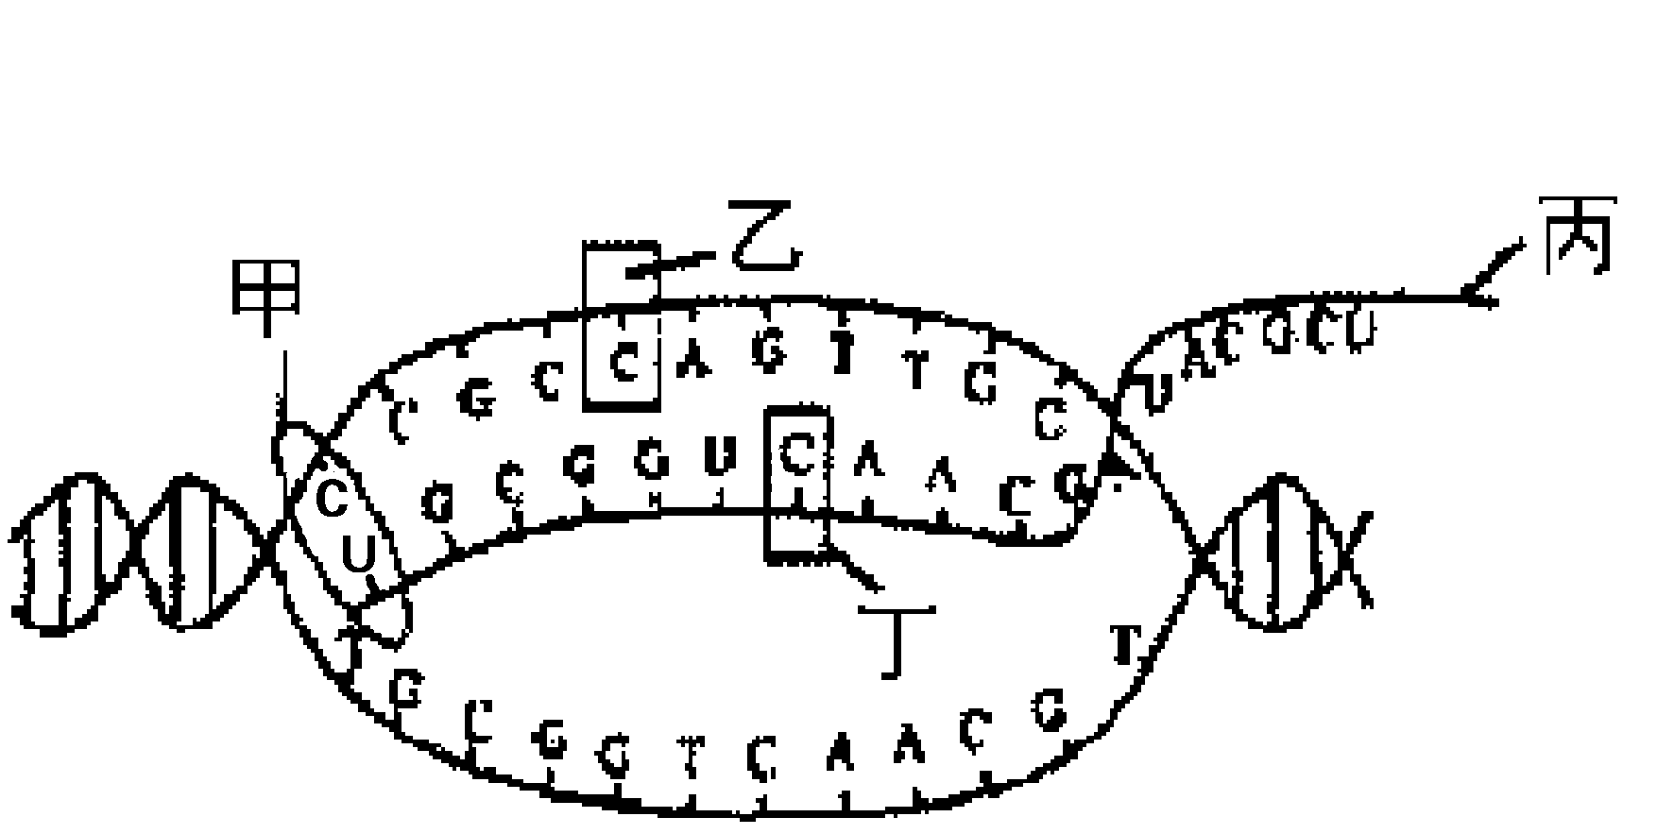
比较项目 | AQP7 | AQP8
多肽链数 | 1 | 1
氨基酸数 | 269 | 263
mRNA | 1500 | 1500
对汞的敏感性 | 对汞不敏感 | 对汞敏感
睾丸中表达情况 | 成熟的精子细胞中表达 | 初级精母细胞到精子细胞中表达

请分析回答下列问题：
（1）图示的生理过程是 ，在大白鼠细胞中可进行该生理过程的结构有 。
（2）丁与乙有何不同? 。
（3）从AQP7和AQP8在睾丸中的表达来看，细胞分化的原因之一是 的结果。
（4）控制AQP7的基因中碱基的数目为 个。
（5）在AQP7和AQP8合成过程中，与核糖体结合的信使RNA碱基数目相同，但AQP7和AQP8所含氨基酸数目不同，原因是(不考虑起始密码和终止密码所引起的差异) 。
（6）大白鼠汞中毒后，对初级精母细胞和精子的影响，哪一个更大些? 。
34．(8分)瘦蛋白又称OB蛋白，是脂肪细胞的ob基因表达而分泌的一种蛋白质激素，是含167个氨基酸的单链蛋白质分子，科学工作者已将人的ob基因位于第7号染色体长臂上并研究其作用与遗传机理。
(1)ob基因中的碱基排列顺序称为_______，这种碱基排列顺序是ob基因所特有的，即基因的_____。
(2)在ob基因的表达过程中，以_____为模板合成RNA的过程，称为转录；翻译时，运载氨基酸的物质是_____；翻译的主要场所是 。
(3)对某ob基因型肥胖家系进行调查，发现一对表现型正常的夫妇所生的两个孩子中，儿子正常，女儿患有典型的肥胖症，该病的遗传方式是________，这个女儿的基因型是________(用A、a表示)，如果其正常儿子与一个患该病的女性结婚，则他们生一个男孩，正常的概率为________。

参考答案
选择：
1_5BBBAA 6_10CBACA 11_15CDBCC
16_20BBBAB 21_25BADAC 26_30BDCAA
解答题：
31．（每空1分，共11分）
（1）4 （2）有丝分裂中 减数第二次 （3）A、C、D
（4）减数第二次分裂的后 着丝点分裂，姐妹染色单体分开成为两条染色体，由纺锤丝牵引着向两极移动 精子细胞
（5） A→D→C→B→E （6）A B
（7）性染色体、染色质、DNA。
32．（12分，每空2分）（1）常 基因的分离 （2）7
（3）受体（或：载体） 黄色变浅 基因和环境
【解析】
试题分析：（1）由于子代家蚕中性状不存在性别差异，说明基因在常染色体上，一对相对性状的遗传符合基因的分离定律。
（2）VI组子代黄翅与白翅的比值接近于3：13，若合理说明翅色性状受两对等位基因控制，子代共有9种基因型，子代黄翅占3/16，则黄翅有2种基因型，所以白翅有7种基因型。
（3）由于家蚕自身不能合成该类色素，只能从食物中摄取，体内一定存在与色素分子结合的受体或载体蛋白，协助色素分子运输；要证明这一结论，可以抑制控制该蛋白质表达的基因，即抑制受体蛋白基因（或载体蛋白基因），然后观察家蚕体色的变化，若体色变化（或变浅），则支持这一推论；该实例证明了生物的性状是基因与环境共同作用的结果。
考点：本题考查生物的变异和基因控制生物的性状，意在考查考生理解所学知识的要点，把握知识间的内在联系的能力。
33．（1）转录 细胞核、线粒体
（2）乙是胞嘧啶脱氧核苷酸，组成乙的化学基团之一为脱氧核糖；组成丁的为核糖
（3）基因在特定的时间选择性表达
（4）3000
（5）翻译后的肽链进行了不同的加工，分别切除了不同数量的氨基酸
（6）初级精母细胞
34．(1)遗传信息 特异性 (2) ob基因的一条链 tRNA 核糖体 (3)常染色体隐性遗传 aa 2/3

